MS001-B.01.009SM.1.0

MS-001

导引模块

脚轮选型计算

编制/日期：

审核/日期：

批准/日期：

杭州三坛医疗科技有限公司

文档更改履历

|  |  |  |  |
| --- | --- | --- | --- |
| 版本号 | 发布/实施日期 | 更改内容概述 | 更改者 |
| V1.0 |  | 文件新编 |  |
|  |  |  |  |
|  |  |  |  |
|  |  |  |  |
|  |  |  |  |
|  |  |  |  |
|  |  |  |  |
|  |  |  |  |
|  |  |  |  |
|  |  |  |  |
|  |  |  |  |
|  |  |  |  |

**目录**

1. 选型条件 1

2. 计算 1

3. 目前的选型 1

4. 脚轮选型总结 2

# 选型条件

1. 台车总重：260kg
2. 轮子数量4个

# 计算

1）4轮小车按3个轮子进行计算（3点确定一个平面）：

每个轮子需承载重量： 260/3≈87kg

1. 极端情况两轮着地（瞬间）：

单轮承重：260/2=130kg

# 目前的选型

**脚轮型号：**TENTE：5947UAP125P30-13

该型号对应有以下两个型号（来自官网）：

[5947UAP125P30-13 KICK PEDAL](https://www.tente.com/zh-cn/product/125-mm/linea/5947uap125p30-13-kick-pedal)

[5947UAP125P30-13 RAL9002](https://www.tente.com/zh-cn/product/125-mm/linea/5947uap125p30-13-ral9002)

我们实际采购的是[5947UAP125P30-13 KICK PEDAL](https://www.tente.com/zh-cn/product/125-mm/linea/5947uap125p30-13-kick-pedal)（载重130kg）款，如下图：

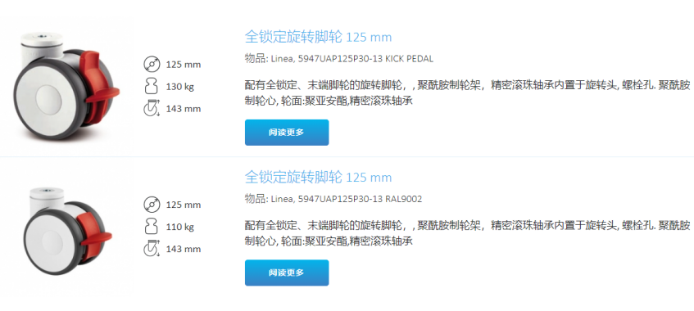

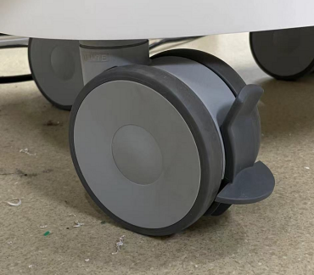

脚轮详细参数如下表（来自TENTE官网）：

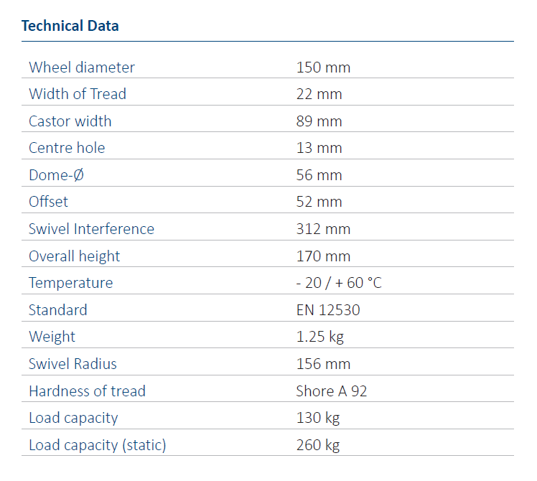

其中动载重量是130kg，静载为动载的两倍，即260kg。

# 脚轮选型总结

按厂家工程师的选型建议，脚轮的承载能力大于单个轮子的最大承载重量，即可满足要求。因此目前的选型，总体没有问题，轮子的可承载动载荷为130kg，安全系数：130 / 94.3 = 1.5，有足够的安全余量，满足要求。